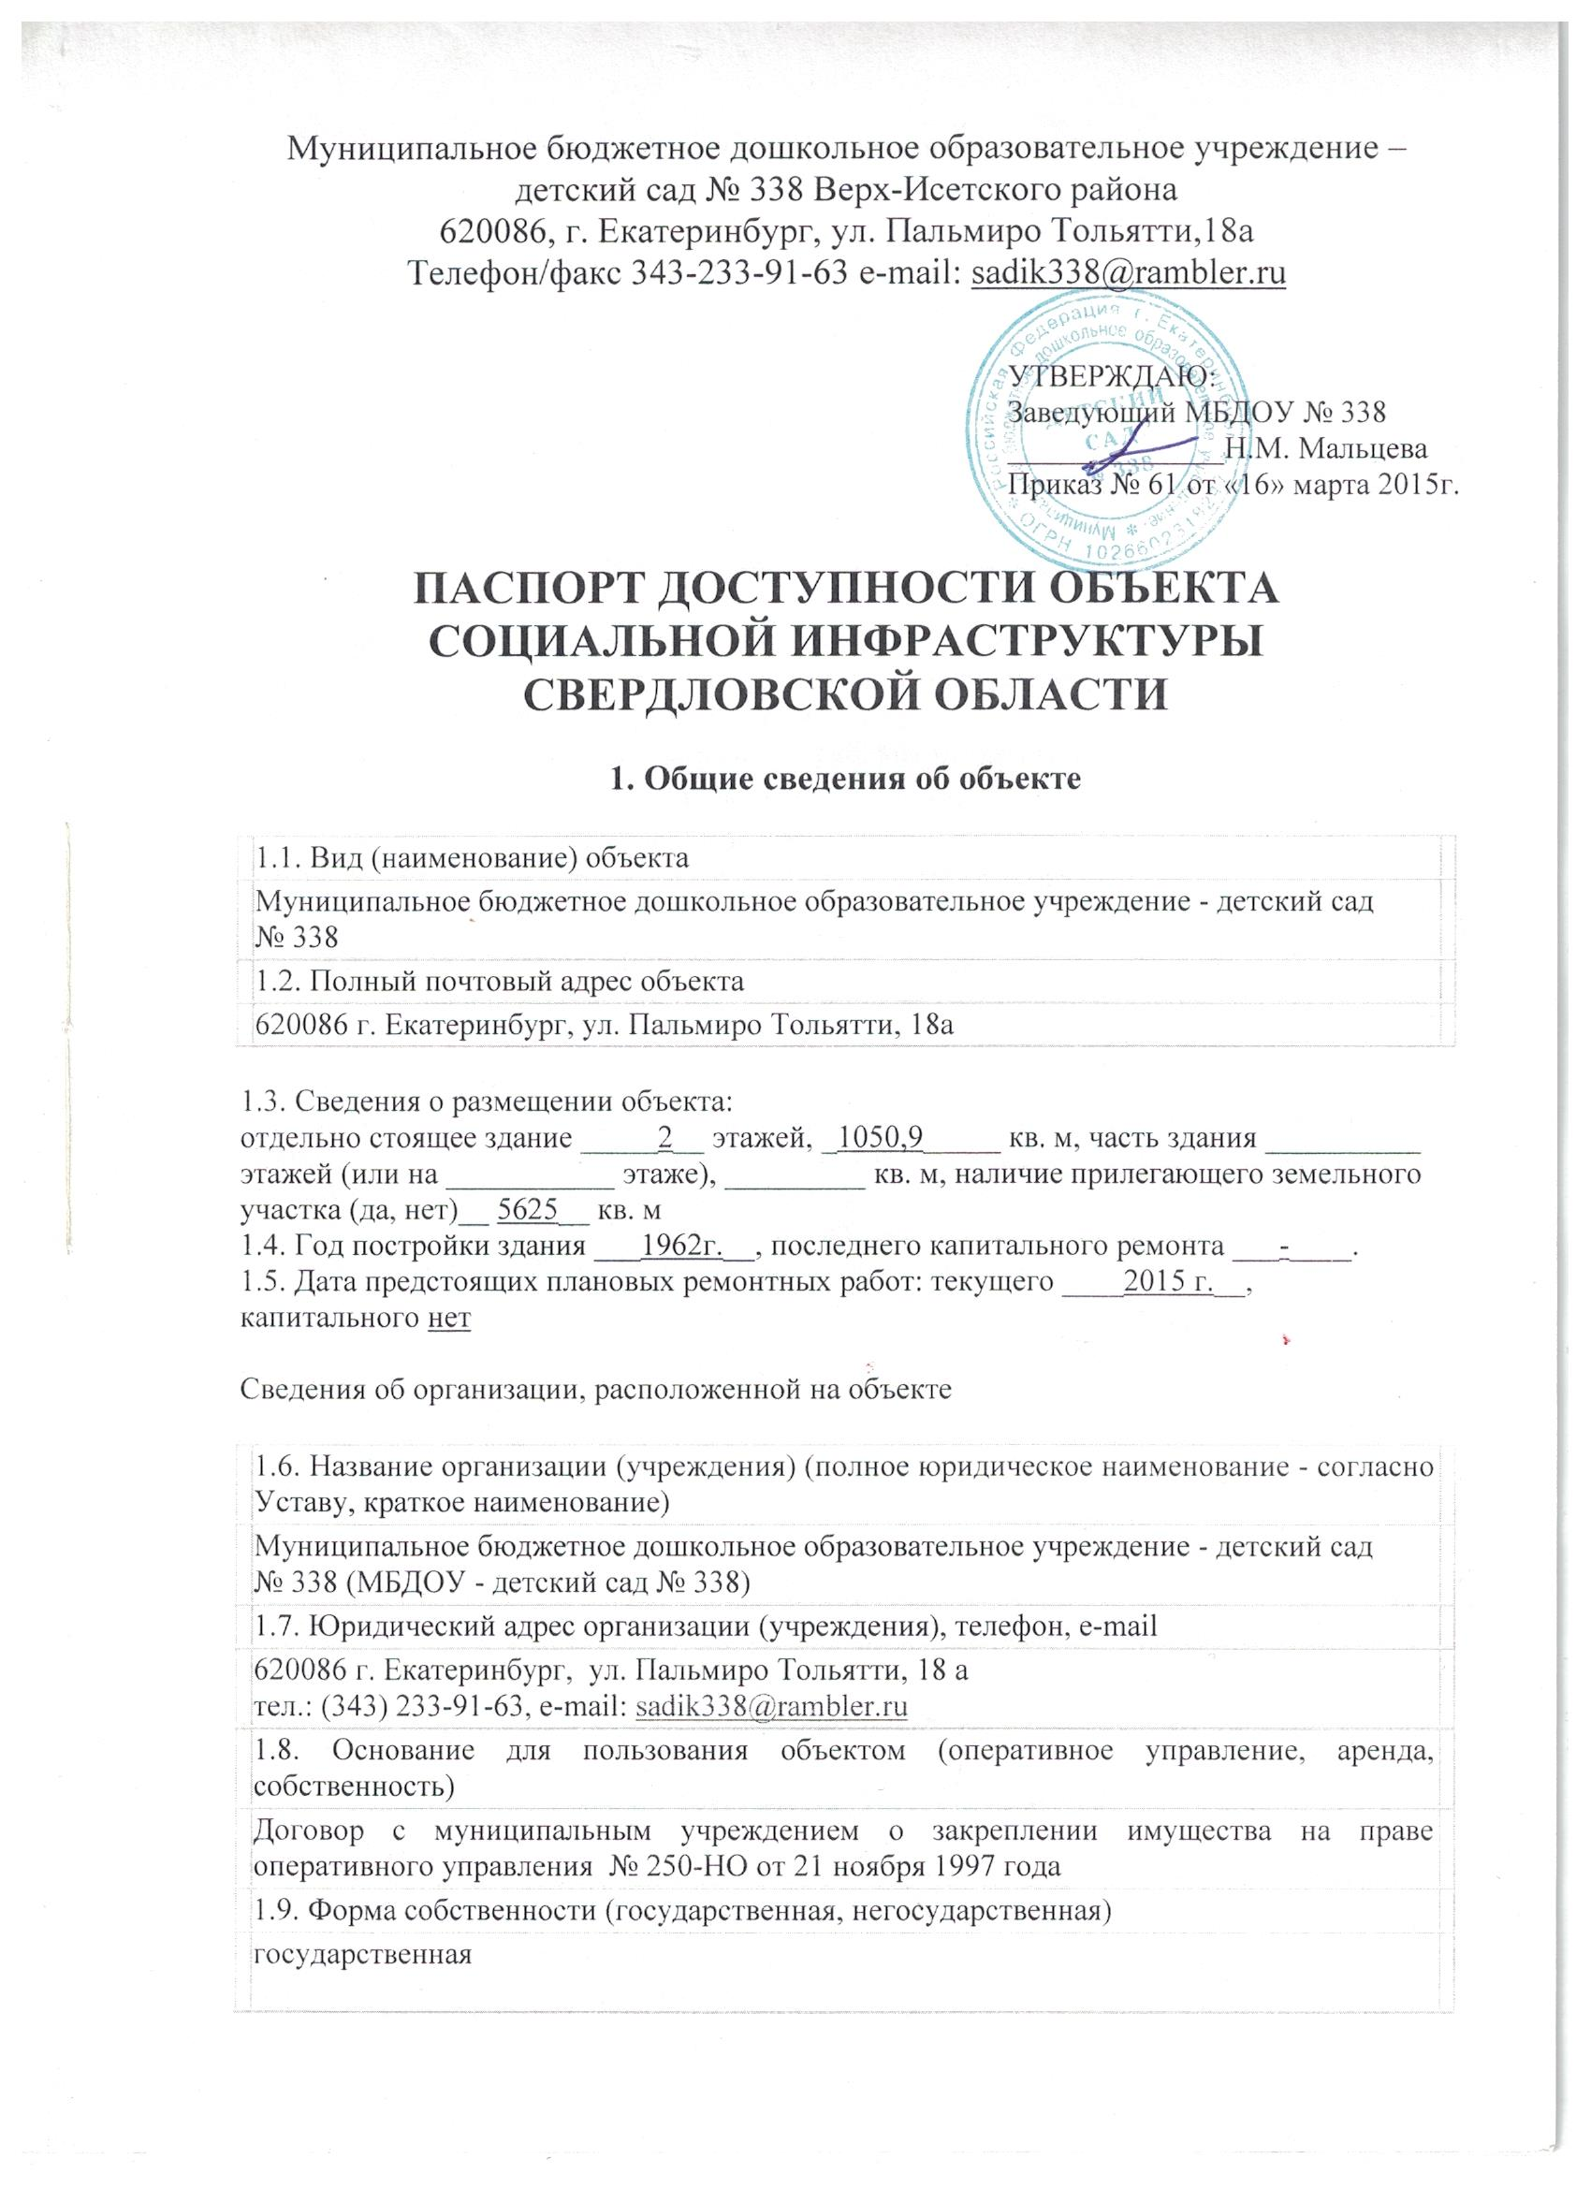

Российская Федерация, Свердловская область, муниципальное образование «город Екатеринбург»
1.11. Вышестоящая организация (наименование)
Управление образования Администрации города Екатеринбурга
1.12. Адрес вышестоящей организации, другие координаты (полный почтовый адрес, телефон, e-mail)
620014 г. Екатеринбург ул. Проспект Ленина 24а, тел. (343) 371-27-37

2. Характеристика деятельности организации на объекте
(по обслуживанию населения)

2.1. Сфера деятельности (здравоохранение, образование, социальная защита, физическая культура и спорт, культура, связь и информация, транспорт, жилой фонд, потребительский рынок и сфера услуг, места приложения труда (специализированные предприятия и организации, специальные рабочие места для инвалидов))
Дошкольное образование
2.2. Категории обслуживаемого населения по возрасту: (дети, взрослые трудоспособного возраста, пожилые; все возрастные категории)
Дети с 2 лет до 7 лет
2.3. Категории обслуживаемых инвалидов: инвалиды на коляске, инвалиды с патологией опорно-двигательного аппарата, по зрению, по слуху, с умственной отсталостью
Категории отсутствует
2.4. Виды услуг: реализация основной общеобразовательной программы дошкольного образования в группах компенсирующей направленности с приоритетным осуществлением деятельности по квалифицированной коррекции недостатков в физическом и (или) психическом развитии детей с ограниченными возможностями здоровья (тяжелыми нарушениями речи).

отсутствуют
2.5. Форма оказания услуг: (на объекте, с длительным пребыванием, с проживанием, на дому, дистанционно)
на объекте
2.6. Плановая мощность: посещаемость (количество обслуживаемых в день), вместимость, пропускная способность
315 человек
2.7. Участие в исполнении индивидуальной программы реабилитации инвалида, ребенка-инвалида (да, нет)
да
3. Состояние доступности объекта
 | 3.1. Путь следования к объекту пассажирским транспортом (описать маршрут движения с использованием пассажирского транспорта)
 | Автобус № 18, 083,12,022,14,41; Троллейбус: № 3,7; остановки: Посадская: Трамвай: № 26,1, 3,21. Остановка Белореченская |  | ,
 | наличие адаптированного пассажирского транспорта к объекту | нет
3.2. Путь к объекту от ближайшей остановки пассажирского транспорта:
3.2.1. Расстояние до объекта от остановки транспорта ______1 000_________ метров
3.2.2. Время движения (пешком) _____15______________ минут
3.2.3. Наличие выделенного от проезжей части пешеходного пути (да, нет)
да
3.2.4. Перекрестки: нерегулируемые; регулируемые, со звуковой сигнализацией, таймером; нет
Регулируемый перекресток Посадская - Пальмиро Тольятти
3.2.5. Информация на пути следования к объекту: акустическая, тактильная, визуальная; нет
нет
3.2.6. Перепады высоты на пути (съезды с тротуара): есть, нет (описать)
нет
Их обустройство для инвалидов на коляске: да, нет (описать)
нет
3.3. Организация доступности объекта для инвалидов - форма обслуживания <*>
N строки | Категория инвалидов (вид нарушения) | Вариант организации доступности объекта (формы обслуживания) <**>
1 | Все категории инвалидов и маломобильных групп населения <***> | нет
2 | в том числе инвалиды: | нет
3 | передвигающиеся на креслах-колясках | нет
4 | с нарушениями опорно-двигательного аппарата | нет
5 | с нарушениями зрения | нет
6 | с нарушениями слуха | нет
7 | с умственными нарушениями | нет

<*> С учетом СП 35-101-2001, СП 31-102-99;
<**> указывается один из вариантов ответа: "А" (доступность всех зон и помещений - универсальная); "Б" (специально выделенные для инвалидов участки и помещения); "ДУ" (дополнительная помощь сотрудника, услуги на дому, дистанционно); "Нет" (не организована доступность);
<***> указывается худший из вариантов ответа.

3.4. Состояние доступности основных структурно-функциональных зон
N п/п | Основные структурно-функциональные зоны | Состояние доступности для основных категорий инвалидов <*>
 |  | К | О | С | Г | У | Для всех категорий маломобильных групп населения <**>
 |  | для передвигающихся на креслах-колясках | с другими нарушениями опорно-двигательного аппарата | с нарушениями зрения | с нарушениями слуха | с умственными нарушениями
1 | 2 | 3 | 4 | 5 | 6 | 7 | 8
1. | Территория, прилегающая к зданию (участок) | ДП | ДП | ДП | ДП | ДП | ДП
2. | Вход (входы) в здание | ДЧ | ДП | ДП | ДП | ДП | ДЧ
3. | Путь (пути) движения внутри здания, включая пути эвакуации | ДЧ | ДЧ | ДЧ | ДЧ | ДП | ДЧ
4. | Зона целевого назначения здания (целевого посещения объекта) | ДЧ | ДЧ | ДЧ | ДЧ | ДЧ | ДЧ
5. | Санитарно-гигиенические помещения | ДП | ДП | ДП | ДП | ДП | ДП
6. | Система информации и связи (на всех зонах) | ДП | ДП | ДП | ДП | ДП | ДП
7. | Пути движения к объекту (от остановки транспорта) | ДП | ДП | ДП | ДП | ДП | ДП
8. | Все зоны и участки <**> | ДЧ | ДЧ | ДЧ | ДЧ | ДЧ | ДЧ

<*> Указывается: ДП - доступно полностью (доступность для всех категорий инвалидов и других маломобильных групп населения); ДЧ - доступно частично (достигаемость мест целевого назначения для отдельных категорий инвалидов); ДУ - доступно условно (организация помощи сотрудниками учреждения (организации) или иной альтернативной формы обслуживания (на дому, дистанционно и др.)); Нет - недоступно (не предназначен для посещения инвалидами и другими маломобильными группами населения);
<**> указывается худший из вариантов ответа.
3.5. Итоговое заключение о состоянии доступности объекта социальной инфраструктуры:
ДП
4. Управленческое решение
4.1. Рекомендации по адаптации основных структурных элементов объекта:
N п/п | Основные структурно-функциональные зоны | Рекомендации по адаптации объекта (вид работы)
 |  | не нуждается (доступ обеспечен) | ремонт (текущий, капитальный); оснащение оборудованием | индивидуальное решение с техническими средствами реабилитации | технические решения невозможны - организация альтернативной формы обслуживания
1 | 2 | 3 | 4 | 5 | 6
1. | Территория, прилегающая к зданию (участок) | Не нуждается | Не нуждается | Не нуждается | Не нуждается
2. | Вход (входы) в здание | Не нуждается | Не нуждается | Не нуждается | Не нуждается
3. | Путь (пути) движения внутри здания, включая пути эвакуации | Не нуждается | Не нуждается | Не нуждается | Не нуждается
4. | Зона целевого назначения здания (целевого посещения объекта) | Не нуждается | Не нуждается | Не нуждается | Не нуждается
5. | Санитарно-гигиенические помещения | Не нуждается | Не нуждается | Не нуждается | Не нуждается
6. | Система информации и связи (на всех зонах) | Не нуждается | Не нуждается | Не нуждается | Не нуждается
